8 февраля 2018 года состоялось заседание Совещательного органа при контрольно-счетной палате Архангельской области
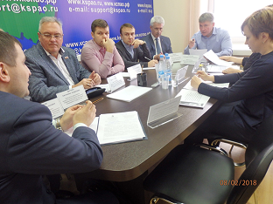
Состоялось заседание Совещательного органа при контрольно-счетной палате Архангельской области под председательством председателя контрольно-счетной палаты Архангельской области А.А. Дементьева.
В заседании приняли участие Сердюк Ю.И., заместитель председателя Архангельского областного Собрания депутатов, Моисеев С.В., заместитель председателя Архангельского областного Собрания депутатов, председатель комитета Архангельского областного Собрания депутатов по бюджету и налоговой политике, Белокоровин Э.А., председатель комитета Архангельского областного Собрания депутатов по промышленной политике, транспорту, связи и экологии, Драчева А.А., заместитель председателя комитета Архангельского областного Собрания депутатов по земельным отношениям и строительству, Янович М.В., координатор по проектной работе Регионального исполкома Общероссийского народного фронта в Архангельской области, Ерегин А.Н., начальник отдела правовой и кадровой работы министерства финансов Архангельской области, сотрудник УЭБиПК УМВД России по Архангельской области.
На заседании были рассмотрены результаты контрольных мероприятий:
«Совместная с правоохранительными органами проверка испол-нения бюджетного и иного законодательства при расходовании средств областного бюджета, направленных на строительство объекта «Берегоукрепление участка рукава Быстрокурки реки Северная Двина в селе Холмогоры Архангельской области» в рамках ДЦП Архангельской об¬ласти «Развитие водохозяйственного комплекса Архангельской области на 2012-2020 годы» и государственной программы Архангельской области «Охрана окружающей среды, воспро¬изводство и использование природных ресурсов Архангельской области (2014-2020 годы)»;
«Совместная с правоохранительными органами проверка закон¬ности, результативности (эффективности и экономности) ис¬пользования средств областного бюджета и государственного имущества государственным автономным профессиональным образовательным учреждением Архангельской области «Ар¬хангельский политехнический техникум».
По итогам заседания членами Совещательного органа принято решение о рассмотрении результатов контрольного мероприятия по проверке строительства объекта «Берегоукрепление участка рукава Быстрокурки реки Северная Двина в селе Холмогоры Архангельской области» на заседании профильных комитетов Архангельского областного Собрания депутатов.

